**Живопись. Смешение красок при работе акварелью, акрилом, гуашью и маслом. Таблицы смешения цветов**

**Основные понятия**

Прежде чем начать изучать таблицы смешивания красок, стоит ознакомиться с некоторыми определениями.

**Ахроматические цвета** — это все промежуточные оттенки между черным и белым, то есть серые. В этих красках присутствует только тональная составляющая (темное - светлое), а как такового "цветного цвета" нет. Те, где он есть, называются **хроматическими**.

**Основные цвета**— красный, синий, желтый. Их нельзя получить смешением каких-либо других красок. Те, которые можно, являются составными.

**Насыщенность** — характеристика, которая отличает хроматический цвет от идентичного по светлоте ахроматического оттенка.

**Как смешивать краски для рисования**

**Спектр**

Таблицы смешивания красок обычно представляют как матрицу прямоугольников или квадратов или в виде схем-комбинаций оттенков с цифровыми значениями либо процентным содержанием каждой цветовой составляющей. Основополагающей таблицей является **спектр**. Он может быть изображен в виде полосы или круга. Второй вариант оказывается более удобным, наглядным и понятным. Фактически спектр — это схематичное изображение разложенного на цветовые составляющие луча света, иначе говоря, радуги.

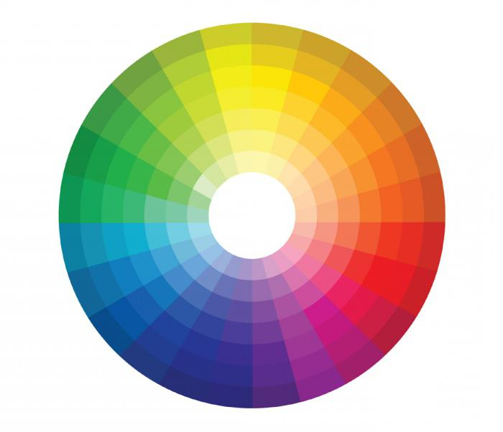

В этой таблице присутствуют как основные, так и составные цвета. Чем больше секторов в этом круге, тем больше и количество промежуточных оттенков. На рисунке выше есть еще и градации светлот. Каждому кольцу соответствует определенный тон. Оттенок каждого сектора получается путем смешения красок-соседей по кольцу.

В результате смешения двух цветов получаем цвета: фиолетовый, оранжевый,охра, розовый, коричневый и др.

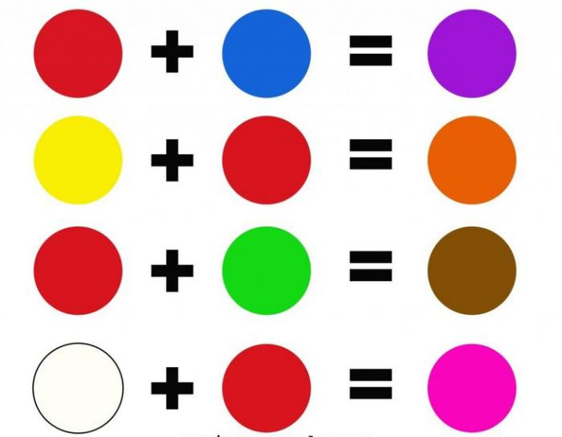

Таблица смешения двух цветов

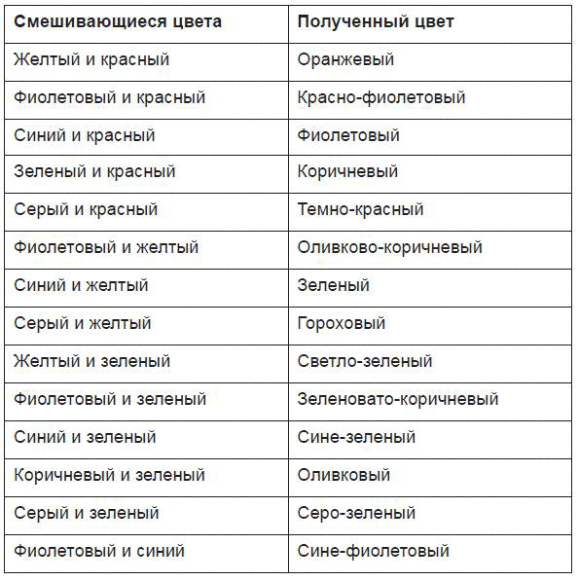

**Как смешивать ахроматические цвета**

Существует такая техника живописи, как **гризайль**. Она предполагает создание картины с использованием градаций исключительно ахроматических цветов. Иногда добавляется коричневый или другой оттенок. Ниже представлена таблица смешивания цветов для красок при работе таким методом.

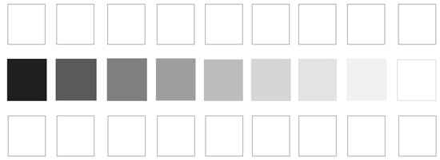

Обратите внимание, что при работе с гуашью, маслом, акрилом более серый оттенок создается за счет не только уменьшения количества черного, но и добавления белил. В акварели профессионалы не используют эту краску, а разбавляют цвет водой.

**Как смешивать цвета с белым и черным**

Для того чтобы получить более темный или светлый оттенок того пигмента, который имеется у вас в наборе, нужно смешивать его с ахроматическими цветами. Так проходит работа с гуашью, смешивание акриловых красок. Таблица, расположенная дальше, подходит для работы с любым материалом.

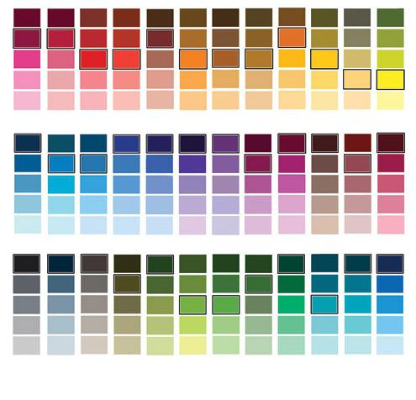

В наборах бывает разное количество готовых колеров, поэтому сравнивайте то, что у вас есть, с желаемым оттенком. При добавлении белого у вас будут получаться так называемые **пастельные тона.** Ниже показано, как получается градация нескольких сложных цветов от самого светлого, почти белого, до очень темного.

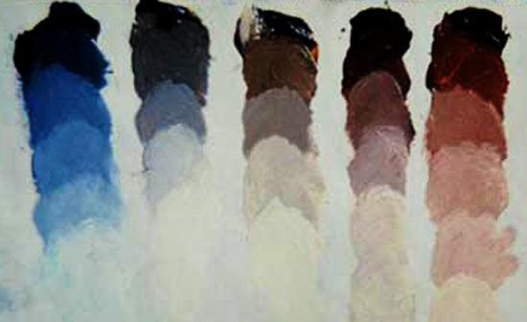

**Смешивание акварельных красок**

Таблица, приведенная ниже, может использоваться для обоих способов живописи:**лессировочного или однослойного**. Разница состоит в том, что в первом варианте конечный оттенок получается путем зрительного соединения разных тонов, наложенных один на другой. Второй способ предполагает механическое создание нужного цвета соединением пигментов на палитре.

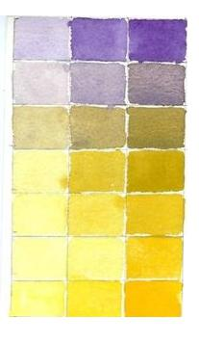

Как это делается, легко понять на примере первой строки с фиолетовыми тонами из рисунка выше.

**Послойное**выполнение делается так:

* Заполните все квадраты светлым тоном, который получится при использовании небольшого количества краски и достаточного - воды.
* После высыхания тот же колер нанесите на второй и третий элементы.
* Повторите действия нужное количество раз.

В данном варианте ячеек цветового перехода всего три, но может быть и больше. При работе в технике лессировочной живописи стоит помнить, что *разные цвета лучше смешивать не более чем в пять слоев*. Предыдущий обязательно должен быть хорошо просохшим.

В том случае, если необходимый цвет вы готовите сразу на палитре, последовательность работы с той же фиолетовой градацией будет такая:

* Наведите колер, взяв на мокрую кисть немного краски.Нанесите на первый прямоугольник.
* Добавьте пигмента, заполните второй элемент.
* Опустите кисть еще в краску и сделайте третью ячейку.

При работе в один слой все цвета вы сначала должны смешать на палитре. Это означает, что в первом способе окончательный оттенок получается путем оптического смешения, а во втором — механического.

**Гуашь и масло**

Техники работы с этими материалами схожи, так как пигменты всегда представлены в виде сметанообразной массы. Если гуашь высохла, ее предварительно разбавляют водой до нужной консистенции. В любом наборе всегда присутствуют белила. Они обычно расходуются быстрее остальных, поэтому продаются отдельными баночками или тюбиками. Смешивание масляных красок (таблица ниже), как и гуаши, — задача несложная.

Преимуществом этих техник является то, что последующий слой полностью перекрывает предыдущий. Если вы сделали ошибку и после высыхания полученный оттенок вам не понравился, составляйте новый и накладывайте его сверху. Предыдущий не проступит, если работать именно густыми колерами, не разбавляя их жидкостью (водой для гуаши, растворителем для масла). Картины в этой технике живописи могут быть даже фактурными, когда густая масса накладывается пастозно, то есть толстым слоем. Часто для этого используют специальный инструмент — мастихин, который представляет собой металлическую лопаточку на ручке.

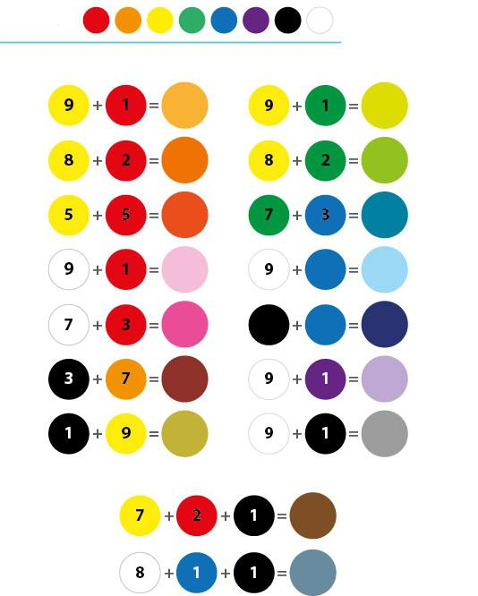

Пропорции смешиваемых красок и необходимые цвета для получения нужного оттенка показаны на предыдущей схеме-таблице.

***Стоит сказать, что достаточно иметь в наборе лишь три основных цвета (красный, желтый и синий), а также черный и белый. Из них, в разном сочетании, получаются все остальные оттенки. Главное, чтобы краски в банке были именно основных спектральных тонов, то есть, к примеру, не розовый или малиновый, а именно красный***.

**Работа акрилом**

Чаще всего этими красками работают по дереву, картону, стеклу, камню, изготавливая декоративные поделки. В этом случае смешение цветов происходит так же, как при использовании гуаши или масла. Если поверхность была предварительно прогрунтована и краски подходят для нее, получение нужного оттенка не составит труда. Ниже показаны примеры смешивания оттенков акрилом.

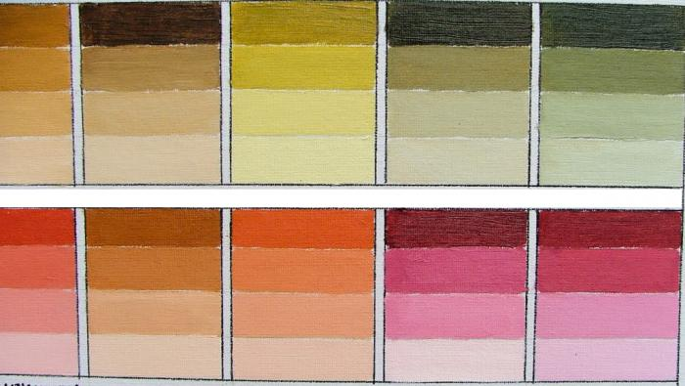

Для росписи по ткани (батика) также используются акриловые краски, но они продаются в баночках жидкой консистенции и похожи на чернила для принтера. В этом случае цвета смешиваются по принципу акварели на палитре с добавлением воды, а не белил. Если вы поняли, как использовать таблицы смешивания красок, то сможете легко получить неограниченное количество оттенков, работая акварелью, маслом или акрилом.

Источник: Яндекс.Директ - Читайте FB.ru: [http://fb.ru/article/181500/tablitsyi-smeshivaniya...ie-akvarelnyih-krasok-tablitsa](http://fb.ru/article/181500/tablitsyi-smeshivaniya-krasok-smeshivanie-akvarelnyih-krasok-tablitsa)